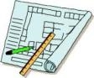
 |  |  |  |  |  |  |  |  |  |  |  |  |  |  |  |  |  |  |  |  |  | ² | ⁰
 | ² | ⁵ |  |  |  |  |  | ¹
 |  |  |  |  |  |  |  |  |  | ²
 |  |  |  |  |  |  |  | ³
 |  |  | ¹ | ⁸ |  | ⁴ |  |  |  |  |  |  |  |  |  |  |  |  |  |  |  |  |  |  | ² | ⁴
⁵
 |  |  |  |  |  |  |  |  | ⁶ |  |  |  |  |  |  |  |  | ¹ | ⁹ |  | ² | ¹
 |  |  |  |  |  |  | ⁷ |  |  |  |  |  |  |  |  | ⁸
 |  |  |  |  |  |  |  |  |  | ⁹
 |  |  |  |  |  |  |  |  |  | ¹ | ⁰
 |  |  |  |  |  |  |  |  | ¹ | ¹ |  |  |  |  |  |  |  |  |  |  |  |  |  |  |  | ² | ³
 |  |  |  |  |  | ¹ | ² |  |  |  |  |  |  |  |  |  |  |  |  |  |  |  | ² | ²
 |  |  |  |  |  |  | ¹ | ³ |  |  |  |  |  |  |  |  |  |  |  | ¹ | ⁴
 |  |  |  |  |  |  | ¹ | ⁵
 |  |  |  |  |  |  |  | ¹ | ⁶ |  |  |  |  |  |  |  |  |  |  |  |  |  |  |  | ¹ | ⁷
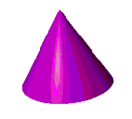

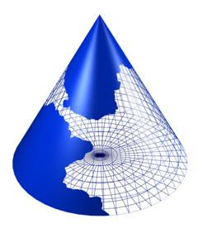

Вопросы:
- В прямоугольном треугольнике она лежит против угла = 90⁰
- Утверждение, которое не требует доказательства.
- Отрезок, лежащий на прямой, перпендикулярный данной.
- Простейшая геометрическая фигура.
- Фигура с четырьмя углами.
- Это величина той части плоскости, которою занимает фигура.
- Часть прямой, ограниченная двумя точками.
- Фигура с тремя сторонами и тремя углами.
- Он имеет начало, но не имеет конца.
- Фигура, состоящая из всех точек плоскости, которые равноудалены от некоторой точки.
- Составляющая часть треугольника.
- Прямоугольник, у которого все стороны равны.
- Вид линии.
- Утверждение, которое требует доказательства.
- Отрезок, проходящий через центр окружности.
- Параллелограмм с равными сторонами.
- Отрезок, который делит противолежащую сторону пополам.
- Перпендикуляр, проведенный к противоположной стороне.
- Отрезок, имеющий направление.
- Соединяет противоположные вершины фигуры.
- Термин, которым в геометрии принято называть фигуры одинаковой формы.
- Фигура с прямыми углами.
- Её основания параллельны, а две другие стороны нет.
- Соединяет центр с любой точкой, лежащей на окружности.
- Делит угол пополам.

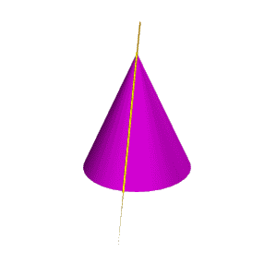
Ответы на кроссворд:

- Гипотенуза.
- Аксиома.
- Перпендикуляр.
- Прямая.
- Четырёхугольник.
- Площадь.
- Отрезок.
- Треугольник.
- Луч.
- Окружность.
- Угол.
- Квадрат.
- Ломаная.
- Теорема.
- Диаметр.
- Ромб.
- Медиана.
- Высота.
- Вектор.
- Диагональ.
- Подобие.
- Прямоугольник.
- Трапеция.
- Радиус.
- Биссектриса.

